ФЕДЕРАЛЬНОЕ АГЕНТСТВО ЖЕЛЕЗНОДОРОЖНОГО ТРАНСПОРТА
Федеральное государственное бюджетное образовательное учреждение
высшего профессионального образования
«Петербургский государственный университет путей сообщения
Императора Александра I»
(ФГБОУ ВПО ПГУПС)

Кафедра «Строительство дорог транспортного комплекса»

РАБОЧАЯ ПРОГРАММА
дисциплины
«ОСНОВЫ ИЗОБРЕТАТЕЛЬСКОЙ ДЕЯТЕЛЬНОСТИ»
(Б1.В.ОД.2)

для направления
08.04.01 «Строительство»

по магистерской программе
«Организация строительства высокоскоростных железнодорожных магистралей»
(форма обучения – очная, заочная)

по магистерской программе
«Проектирование, строительство и эксплуатация промышленных железных дорог»
(форма обучения – очная, заочная)

Санкт-Петербург
2015

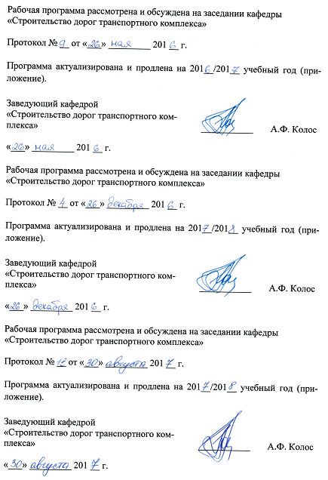Рабочая программа рассмотрена и обсуждена на заседании кафедры
«Строительство дорог транспортного комплекса»

Протокол № __ от «___» _________ 201 __ г.

Программа актуализирована и продлена на 201__/201__ учебный год (приложение).

Заведующий кафедрой  «Строительство дорог транспортного комплекса» | ___________ | А.Ф. Колос
«___» _________ 201 __ г.

Рабочая программа рассмотрена и обсуждена на заседании кафедры
«Строительство дорог транспортного комплекса»

Протокол № __ от «___» _________ 201 __ г.

Программа актуализирована и продлена на 201__/201__ учебный год (приложение).

Заведующий кафедрой  «Строительство дорог транспортного комплекса» | ___________ | А.Ф. Колос
«___» _________ 201 __ г.

Рабочая программа рассмотрена и обсуждена на заседании кафедры
«Строительство дорог транспортного комплекса»

Протокол № __ от «___» _________ 201 __ г.

Программа актуализирована и продлена на 201__/201__ учебный год (приложение).

Заведующий кафедрой  «Строительство дорог транспортного комплекса» | ___________ | А.Ф. Колос
«___» _________ 201 __ г.

ЛИСТ СОГЛАСОВАНИЙ
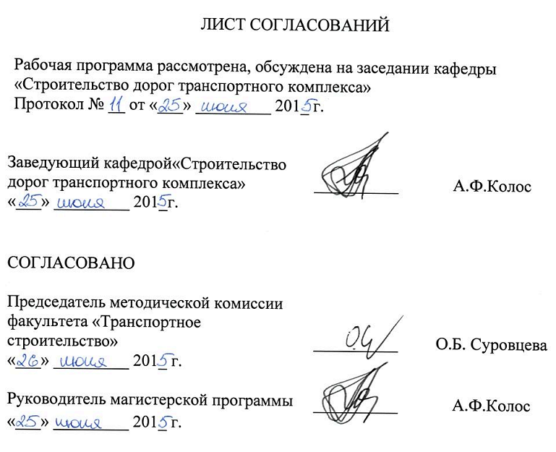
Рабочая программа рассмотрена, обсуждена на заседании кафедры «Строительство дорог транспортного комплекса»
Протокол № __ от «___» _________ 201 __ г.
Заведующий кафедрой  «Строительство дорог  транспортного комплекса» | __________ | А.Ф. Колос
«___» _________ 201 __ г.

СОГЛАСОВАНО
Председатель методической  комиссии факультета  «Транспортное строительство» | __________ | О.Б. Суровцева
«___» _________ 201 __ г.
Руководитель магистерских  программ «Организация строительства высокоскоростных магистралей» | __________ | А.Ф. Колос
«____» ________201__ г.
Руководитель магистерской  программы «Проектирование, строительство и эксплуатация промышленных железных дорог» | __________ | Е.П. Дудкин
«____» ________201__ г.

1. Цели и задачи дисциплины
Рабочая программа составлена в соответствии с ФГОС ВО, утвержденным «30» октября 2014 г., приказ № 1419 по направлению 08.04.01 «Строительство» для магистерской программы «Организация строительства высокоскоростных железнодорожных магистралей», по дисциплине «Основы изобретательской деятельности».
Целью изучения дисциплины «Основы изобретательской деятельности» ознакомление с концептуальными основами изобретательской деятельности как современной комплексной науки об объектах интеллектуальной собственности.
Для достижения поставленной цели решаются следующие задачи:
- изучение законодательства в области изобретательской деятельности;
- оценка новизны технического решения;
- составление заявки на выдачу патента;
- анализ источников научно-технической информации.

2. Перечень планируемых результатов обучения по дисциплине, соотнесенных с планируемыми результатами освоения основной профессиональной образовательной программы
Планируемыми результатами обучения по дисциплине являются: приобретение знаний, умений, навыков.
В результате освоения дисциплины обучающийся должен:
ЗНАТЬ:
- особенности законодательства в области интеллектуальной деятельности;
- современный мировой уровень изобретательской деятельности;
- технику проведения патентного поиска;
- структуру заявки на выдачу патента;
- порядок рассмотрения заявок в Роспатенте;
- теорию решения изобретательских задач.
УМЕТЬ:
- анализировать новизну технического решения;
- производить поиск аналога и прототипа изобретения;
- составлять заявку на изобретение.
ВЛАДЕТЬ:
- методами работы с источниками патентной информации;
- навыками классификации изобретения;
- навыками составления заявки на выдачу патента.

Приобретенные знания, умения, навыки и/или опыт деятельности, характеризующие формирование компетенций, осваиваемые в данной дисциплине, позволяют решать профессиональные задачи, приведенные в соответствующем перечне по видам профессиональной деятельности в п. 2.4 общей характеристики основной профессиональной образовательной программы (ОПОП).
Изучение дисциплины направлено на формирование следующих общепрофессиональных компетенций (ОПК):
- способность использовать углубленные теоретические и практические знания, часть которых находится на передовом рубеже данной науки (ОПК-5);
- способность использовать углубленные знания правовых и этических норм при оценке последствий своей профессиональной деятельности, при разработке и осуществлении социально значимых проектов (ОПК-7);
- способность демонстрировать навыки работы в научном коллективе, способность порождать новые идеи (ОПК-8);
- способность осознать основные проблемы своей предметной области, при решении которых возникает необходимость в сложных задачах выбора, требующих использования количественных и качественных методов (ОПК-9);
- способность и готовностью ориентироваться в постановке задачи, применять знания о современных методах исследования, анализировать, синтезировать и критически резюмировать информацию (ОПК-10);
- способность и готовность проводить научные эксперименты с использованием современного исследовательского оборудования и приборов, оценивать результаты исследований (ОПК-11).
Изучение дисциплины направлено на формирование следующих профессиональных компетенций (ПК), соответствующих виду профессиональной деятельности, на который ориентирована программа магистратуры:
Инновационная, изыскательская и проектно-расчетная деятельность:
- способность проводить изыскания по оценке состояния природных и природно-техногенных объектов, определению исходных данных для проектирования и расчетного обоснования и мониторинга объектов, патентные исследования, готовить задания на проектирование (ПК-1).
Область профессиональной деятельности обучающихся, освоивших данную дисциплину, приведена в п. 2.1 общей характеристики ОПОП.
Объекты профессиональной деятельности обучающихся, освоивших данную дисциплину, приведены в п. 2.2 общей характеристики ОПОП.

3. Место дисциплины в структуре основной профессиональной образовательной программы

Дисциплина «Основы изобретательской деятельности» (Б1.В.ОД.2) относится к вариативной части и является обязательной для обучающегося.

4. Объем дисциплины и виды учебной работы

Для очной формы обучения:

Вид учебной работы | Всего часов | Семестр
 |  | 3
Контактная работа (по видам учебных занятий)  В том числе:  - лекции (Л)  - практические занятия (ПЗ)  - лабораторные работы (ЛР) | 18  18 | 18  18
Самостоятельная работа (СРС) (всего) | 54 | 54
Контроль
Форма контроля знаний | З, КР | З, КР
Общая трудоемкость: час / з.е. | 72 / 2 | 72 / 2
Примечания: «Форма контроля знаний» – зачет (З), курсовая работа (КР).

Для заочной формы обучения:

Вид учебной работы | Всего часов | Курс
 |  | 2
Контактная работа (по видам учебных занятий)  В том числе:  - лекции (Л)  - практические занятия (ПЗ)  - лабораторные работы (ЛР) | 14  -  14 | 14  -  14
Самостоятельная работа (СРС) (всего) | 54 | 54
Контроль | 4 | 4
Форма контроля знаний | З, КР | З, КР
Общая трудоемкость: час / з.е. | 72 / 2 | 72 / 2
Примечания: «Форма контроля знаний» – зачет (З), курсовая работа (КР).

5. Содержание и структура дисциплины

5.1 Содержание дисциплины
№ п/п | Наименование раздела дисциплины | Содержание раздела
1 | Законодательство Российской Федерации в области интеллектуальной собственности | Интеллектуальная способность, её значение для производства. Польза изобретательства. Условия патентоспособности. Авторы и патентообладатели. Исключительное право патентообладателя. Получение патента в соответствии с законодательством РФ.
2 | Административный регламент составления, подачи и рассмотрения заявки на выдачу патента на изобретение | Составление и подача заявки на выдачу патента. Ведение дел с патентным ведомством по получению патента. Рассмотрение заявки в патентном ведомстве. Международная заявка. Прекращение и восстановление действия патента. Защита прав патентообладателей и авторов.
3 | Теория решения изобретательских задач | Технология изобретательства. Определение признаков объектов. Предварительная работа над заявкой

5.2 Разделы дисциплины и виды занятий

Для очной формы обучения:
№ п/п | Наименование раздела дисциплины | Л | ПЗ | ЛР | СРС
1 | Законодательство Российской Федерации в области интеллектуальной собственности | - | - | - | 17
2 | Административный регламент составления, подачи и рассмотрения заявки на выдачу патента на изобретение | - | 18 | - | 20
3 | Теория решения изобретательских задач | - | - | - | 17
Итого |  | - | 18 | - | 54

Для заочной формы обучения:
№ п/п | Наименование раздела дисциплины | Л | ПЗ | ЛР | СРС
1 | Законодательство Российской Федерации в области интеллектуальной собственности | - | - | - | 17
2 | Административный регламент составления, подачи и рассмотрения заявки на выдачу патента на изобретение | - | 14 | - | 20
3 | Теория решения изобретательских задач | - | - | - | 17
Итого |  | - | 14 | - | 54

6. Перечень учебно-методического обеспечения для самостоятельной работы обучающихся по дисциплине
№  п/п | Наименование раздела дисциплины | Перечень учебно-методического обеспечения
1 | Законодательство Российской Федерации в области интеллектуальной собственности | [1], [2], [5], [6], [9-11]
2 | Административный регламент составления, подачи и рассмотрения заявки на выдачу патента на изобретение | [1], [2], [3-4], [5], [7-8], [9-11]
3 | Теория решения изобретательских задач | [1], [2], [9-11]

7. Фонд оценочных средств для проведения текущего контроля успеваемости и промежуточной аттестации обучающихся по дисциплине

Фонд оценочных средств по дисциплине является неотъемлемой частью рабочей программы и представлен отдельным документом, рассмотренным на заседании кафедры и утвержденным заведующим кафедрой.

8. Перечень основной и дополнительной учебной литературы, нормативно-правовой документации и других изданий, необходимых для освоения дисциплины
8.1 Перечень основной учебной литературы, необходимой для освоения дисциплины:
- Защита интеллектуальной собственности [Текст]: учебное пособие / Н. А. Кудинова, А. А. Воробьев. - Санкт-Петербург : ФГБОУ ВПО ПГУПС. - ISBN 978-5-7641-0623-6. Ч. 1. - 2014. - 55 с.
- Защита интеллектуальной собственности и изобретательство во втузе [Электронный ресурс]: учебное пособие / Р. Д. Сухих, Н. А. Кудинова. - СПб. : ПГУПС, 2013. - 79 с.

8.2 Перечень дополнительной учебной литературы, необходимой для освоения дисциплины:
- Микони С.В. Методы и алгоритмы принятия решений / учебное пособие. Ч.3. – СПб.: ПГУПС, 1997. – 65 с.
- Микони С.В. Методы и алгоритмы принятия решений / учебное пособие. Ч.2. – СПб.: ПГУПС, 1996. – 53 с.

8.3 Перечень нормативно-правовой документации, необходимой для освоения дисциплины
- Патентный закон Российской Федерации от 23 сентября 1992 г. № 3517-I.
- Гражданский кодекс Российской Федерации.

8.4 Другие издания, необходимые для освоения дисциплины:

- Интеллектуальная собственность [Текст]: методические указания. Ч. 1 / ПГУПС, каф. "Строит. материалы и технологии"; сост.: Н. А. Джаши, Н. А. Кудинова. - Санкт-Петербург: ПГУПС, 2012. - 50 с. - Библиогр.: с. 49.
- В.И. Карнышев. Основы изобретательской деятельности. М. Спектр 2007. - 764 с.
- Б1.В.ОД.2 «ОСНОВЫ ИЗОБРЕТАТЕЛЬСКОЙ ДЕЯТЕЛЬНОСТИ» Методические рекомендации для практических занятий по направлению 08.04.01 «Строительство» магистерские программы «Организация строительства высокоскоростных магистралей» и «Проектирование, строительство и эксплуатация промышленных железных дорог» [электронный ресурс], режим доступа: http://sdo.pgups.ru/ (для доступа к полнотекстовым документам требуется авторизация).
- Б1.В.ОД.2 «ОСНОВЫ ИЗОБРЕТАТЕЛЬСКОЙ ДЕЯТЕЛЬНОСТИ» Методические рекомендации по организации самостоятельной работы обучающихся по направлению 08.04.01 «Строительство» магистерские программы «Организация строительства высокоскоростных магистралей» и «Проектирование, строительство и эксплуатация промышленных железных дорог» [электронный ресурс], режим доступа: http://sdo.pgups.ru/ (для доступа к полнотекстовым документам требуется авторизация).
- Б1.В.ОД.2 «ОСНОВЫ ИЗОБРЕТАТЕЛЬСКОЙ ДЕЯТЕЛЬНОСТИ» Методические рекомендации по выполнению курсовой работы по направлению 08.04.01 «Строительство» магистерские программы «Организация строительства высокоскоростных магистралей» и «Проектирование, строительство и эксплуатация промышленных железных дорог» [электронный ресурс], режим доступа: http://sdo.pgups.ru/ (для доступа к полнотекстовым документам требуется авторизация).

9. Перечень ресурсов информационно-телекоммуникационной сети «Интернет», необходимых для освоения дисциплины

- Личный кабинет обучающегося и электронная информационно-образовательная среда. [Электронный ресурс]. – Режим доступа: http://sdo.pgups.ru/ (для доступа к полнотекстовым документам требуется авторизация).
- Электронно-библиотечная система «ЛАНЬ». - Режим доступа: https://e.lanbook.com/

10. Методические указания для обучающихся по освоению дисциплины

Порядок изучения дисциплины следующий:
- Освоение разделов дисциплины производится в порядке, приведенном в разделе 5 «Содержание и структура дисциплины». Обучающийся должен освоить все разделы дисциплины с помощью учебно-методического обеспечения, приведенного в разделах 6, 8 и 9 рабочей программы.
- Обучающийся должен представить материалы, необходимые для оценки знаний, умений, навыков, предусмотренные текущим контролем, характеризующие формирование компетенций при изучении дисциплины (см. фонд оценочных средств по дисциплине).
- По итогам текущего контроля по дисциплине, обучающийся должен пройти промежуточную аттестацию (см. фонд оценочных средств по дисциплине).

11. Перечень информационных технологий, используемых при осуществлении образовательного процесса по дисциплине, включая перечень программного обеспечения и информационных справочных систем
При осуществлении образовательного процесса по дисциплине используются следующие информационные технологии:
- 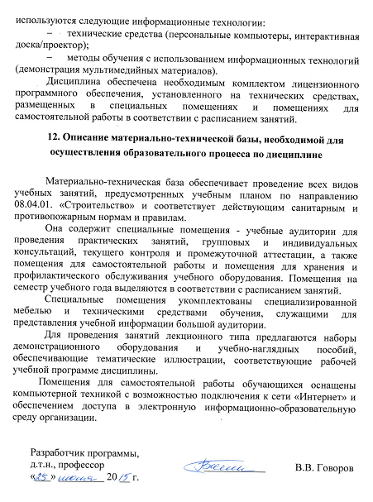технические средства (персональные компьютеры, интерактивная доска/проектор);
- методы обучения с использованием информационных технологий (демонстрация мультимедийных материалов).
Дисциплина обеспечена необходимым комплектом лицензионного программного обеспечения, установленного на технических средствах, размещенных в специальных помещениях и помещениях для самостоятельной работы в соответствии с расписанием занятий.

12. Описание материально-технической базы, необходимой для осуществления образовательного процесса по дисциплине

Материально-техническая база обеспечивает проведение всех видов учебных занятий, предусмотренных учебным планом по направлению 08.04.01. «Строительство» и соответствует действующим санитарным и противопожарным нормам и правилам.
Она содержит специальные помещения - учебные аудитории для проведения практических занятий, групповых и индивидуальных консультаций, текущего контроля и промежуточной аттестации, а также помещения для самостоятельной работы и помещения для хранения и профилактического обслуживания учебного оборудования. Помещения на семестр учебного года выделяются в соответствии с расписанием занятий.
Специальные помещения укомплектованы специализированной мебелью и техническими средствами обучения, служащими для представления учебной информации большой аудитории.
Для проведения занятий лекционного типа предлагаются наборы демонстрационного оборудования и учебно-наглядных пособий, обеспечивающие тематические иллюстрации, соответствующие рабочей учебной программе дисциплины.
Помещения для самостоятельной работы обучающихся оснащены компьютерной техникой с возможностью подключения к сети «Интернет» и обеспечением доступа в электронную информационно-образовательную среду организации.

Разработчик программы,  д.т.н., профессор | ____________ | В.В. Говоров
«___» _________ 20 __ г.

